Bistabilní klopný obvod RS
Josef Novák
Třída 2A
Zadání:

Vytvořte stavový diagram realizující funkci klopného obvodu RS.
Z tohoto diagramu vygenerujte VHDL soubor, kterým ověříte bezchybnost. Pokud řešení není formálně správné, chyby odstraňte.
Vytvořený stavový diagram si zálohujte pro další použití.

K úloze vypracujte protokol (jako docx soubor) v následujícím tvaru:
- Titulní list
- Zadání
- Stavový diagram (vložit jako obrázek)
- Tabulka přechodů
- Tabulka výstupů
- Závěr (hodnocení)
V závěru musí být uveden výsledný stav.
Stavový diagram

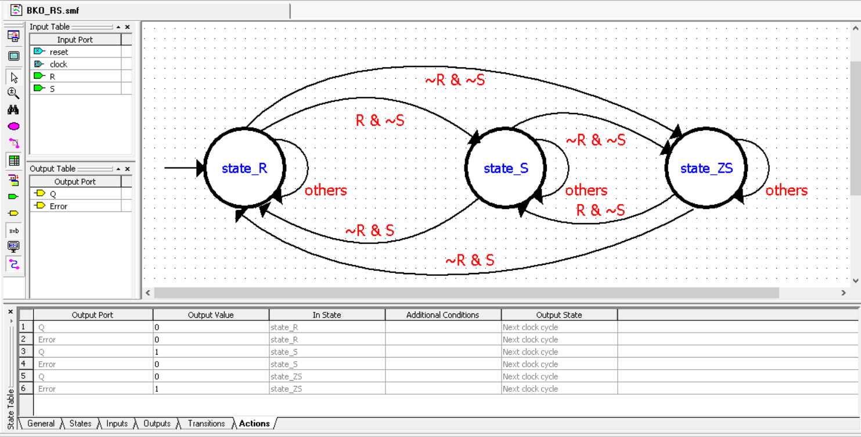

Tabulka přechodů

Vstupy  Stav | R = 1, S = 1 | R = 0, S = 1 | R = 1, S = 0 | R = 0, S = 0
state_S | state_S | state_R | state_S | state_ZS
state_R | state_R | state_R | state_S | state_ZS
state_ZS | state_ZS | state_R | state_S | state_ZS

Tabulka výstupů

Výstupy  Stav | Q | Error
S | 1 | 0
R | 0 | 0
Z_S | 0 | 1

Výstup Q při přechodu do zakázaného stavu (state_ZS) je nula.

Závěr (hodnocení)

Zde žáci doplní vlastní hodnocení (např. s čím měli problémy, co funguje jinak, než si mysleli atd.)

